“问苍茫大地谁主沉浮”，今晚22:00《这就是中国——恰是百年风华》系列节目第一集

[这就是中国](javascript:void(0);)

**这就是中国**

微信号 mhshHome

功能介绍 东方卫视《这就是中国》节目官方账号 每周一晚22:00东方卫视播出

2021-06-07[原文](https://mp.weixin.qq.com/s?__biz=MzA5NTI5ODk3NA==&mid=2651171781&idx=1&sn=56722c1ac824cfe03e6ce169adf52037&chksm=8bb07f34bcc7f6229e1ba158b06e9ef3d7d9f60c80979b2d632e15b7381c946525b2dfe68739&scene=27#wechat_redirect&cpage=21)

收录于话题

SMG艺术人文发展基金会资助项目

**让我们一起读懂中国，读懂世界**

自即日起，每周一晚22:00东方卫视《这就是中国》将推出献礼中国共产党建党100周年系列特别节目“恰是百年风华”，本期主题为“问苍茫大地谁主沉浮”。

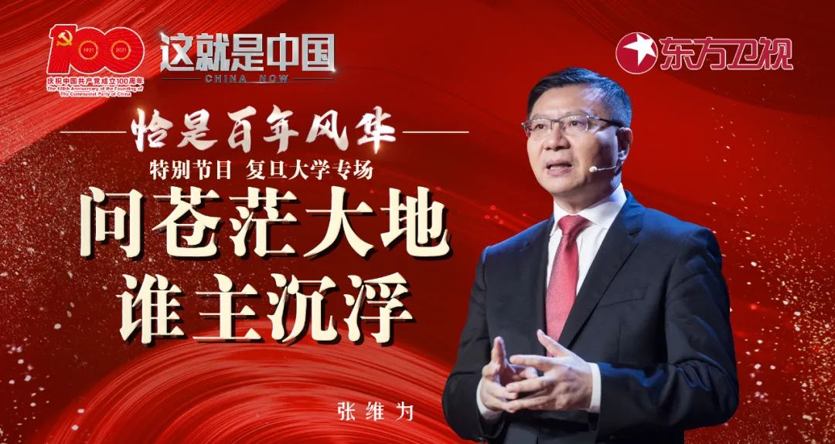

1925年，青年毛泽东曾经写下著名的诗句：“问苍茫大地，谁主沉浮？”这是青年之问，也是中国之问。当今世界正处在百年未有之大变局当中，在这个时代，我们的青年一代又该如何学习伟人的精神，书写全新的时代篇章呢？主讲人张维为教授将走进复旦大学，携手来自复旦大学中国研究院的吴新文教授，与复旦大学的师生一起，回顾伟大领袖毛泽东为中国革命和建设所做出的丰功伟绩，共同学习毛主席的领袖精神！

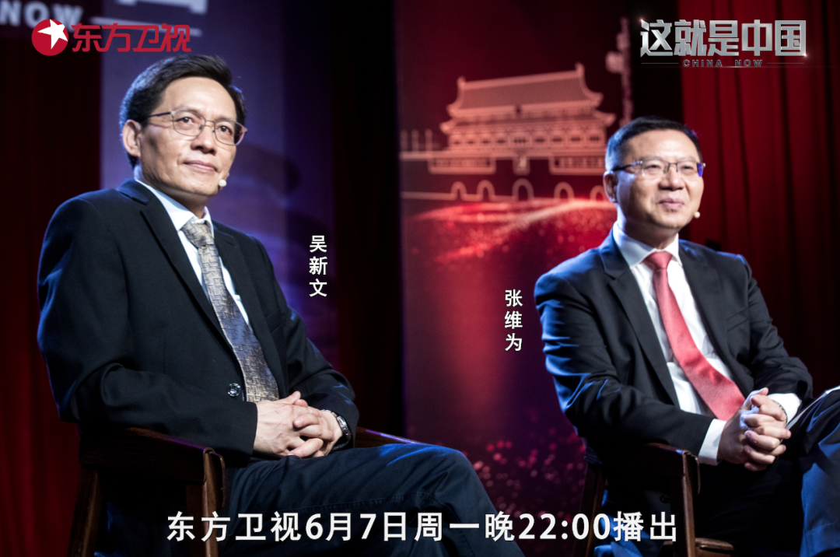

“十月革命的成功是马克思列宁主义的成功，这使包括毛泽东在内的中国仁人志士一下子看到，中国人民可以通过共产党组织起来，实现他设想的三个目标：民族的独立解放、人民的当家作主、百姓的富裕安康。这三个目标很大程度上，就是中国共产党矢志不渝的初心。”“毛泽东主席的远见卓识离不开他过人的学识，特别是他的哲学观。毛泽东无疑是马克思主义中国化的第一人和集大成者。马克思主义哲学的一个最大的特点是：它不只是为了‘解释世界’，而更是为了‘改变世界’。毛主席结合中国历史传承，把这种改造世界的理念概括为‘实践论’，这对我们理解今天的中国和世界都很有意义，对我们今天做学问也好，做任何事业也好，都有启发，都有启迪。”张维为教授将回望中国共产党的百年奋斗历程，带领观众近距离地认识和了解青年毛泽东，探讨毛泽东结合中国国情为马克思主义中国化做出的奠基性贡献，以及毛泽东“实践论”对马克思主义的发展及对中国革命和建设的意义。

“中国共产党的百年历史表明，中国化马克思主义这一‘批判的武器”’及把中国化马克思主义运用于中国实际这一‘武器的批判’，开创了中国革命、建设和改革的新局面，是我们党历经百年风雨，不断取得成功的奥秘之一。毛泽东作为伟大的马克思主义者，伟大的无产阶级革命家、战略家、理论家，是马克思主义中国化的奠基者、开创者和推动者。”吴新文教授将为大家具体阐述毛泽东推进马克思主义中国化的具体过程。

互动环节，张维为教授和吴新文教授就“非相关学科专业的同学，应该怎么样更好地去学习马克思主义的理论知识”等多个问题，与复旦大学的师生们进行了热烈的互动讨论。今晚22:00敬请锁定东方卫视，与张维为教授和吴新文教授一起畅聊“问苍茫大地，谁主沉浮”。

**讲中国故事，讲我们的故事**

**东方卫视《这就是中国》**

**每周一晚22：00**



### 精选留言

用户设置不下载评论